RMS User Manual


목차
1. 프로그램 설치 4
1.1. 프로그램 실행 4
1.2. 프로그램 다운로드 5
2. 화면(UI) 구성 6
3. Data Menu 7
3.1. Load Data 7
3.1.1 Snapshot View (Snapshot – Revised) 8
3.1.2 Snapshot History View 8
3.1.3 Data History View 9
3.1.3 Navigator 10
3.1.3 Coordination with 10
3.1.3 Coordination 1 ~ 4 11
3.2. Run Navisworks / Run SPR 12
3.3. Before Snapshot 12
3.4. After Snapshot 14
3.5. Report 15
3.5.1 Preview 16
3.5.2 Export Excel 17
4. Demo 1 (Create Before Snapshot) 18
4.1. Step 18
4.1.1 Run Navisworks / SPR 18
4.1.2 Unit Select 19
4.1.3 Before Snapshot Menu Click 20
4.1.4 Purpose / Stage / Action By Select 20
4.1.5 Create Tag(Shift + 1) Click 21
4.1.6 3D Viewer (Navisworks / SPR) Tag Click 22
4.1.7 Save(Shift + 2) Click 23
5. Demo 2 (Comment) 23
5.1. Step 23
5.1.1 Comment 입력 24
5.1.2 Text 높이 조절 24
5.1.3 Text Font Style 수정 24
5.1.4 Save 클릭(단축키 Ctrl + S) 24
6. Demo 3 (Coordination) 25
6.1. Setp 25
6.1.1 Coordination Setting 25
6.1.2 Coordination Complate 26
7. Demo 3 (Create After Snapshot) 27
7.1. Step 27
7.1.1 Run Navisworks / SPR 27
7.1.2 After Snapshot Menu Click 27
7.1.3 Create Snapshot 28
8. Demo 3 (Status - Close) 29
8.1. Step 29
8.1.1 Close 상태 변경 29
8.1.2 Save 클릭(단축키 Ctrl + S) 29
9. Demo 3 (Export Report) 30
9.1. Step 30
9.1.1 Report Menu Click 30
9.1.2 Preview Click 30
9.1.3 Export Excel Click 31

프로그램 설치

1.1. 프로그램 실행
- E-SPACE - 3D Model – 3D Review Comment 클릭
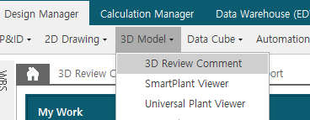

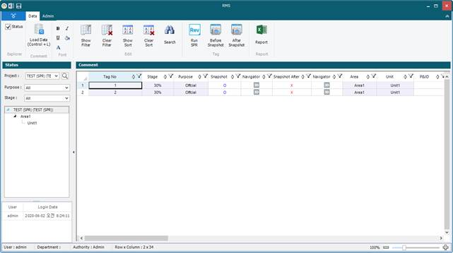

1.2. 프로그램 다운로드
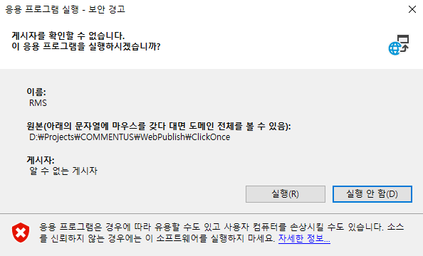
- 실행 버튼을 클릭 합니다.
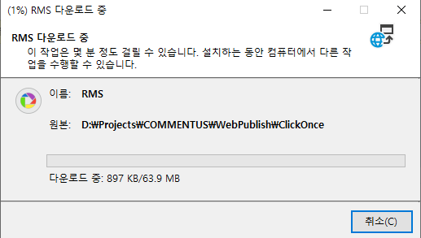

2. 화면(UI) 구성
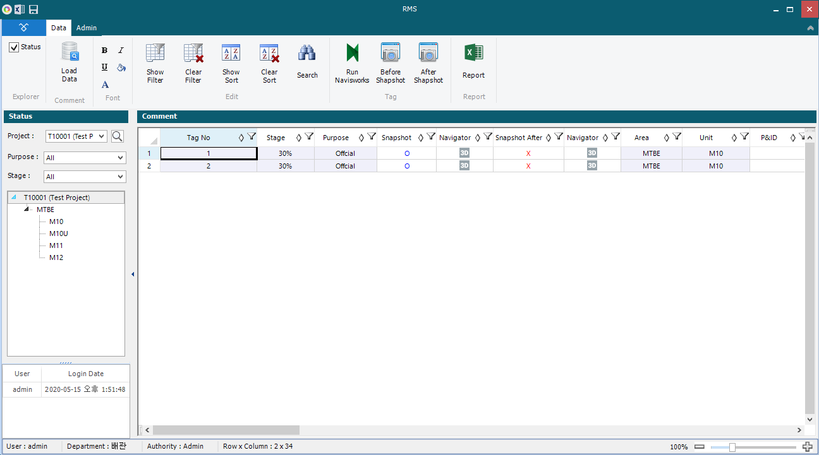

- Excel Export () : Comment 내역을 조회합니다.
- Save () : Comment 정보를 저장합니다.

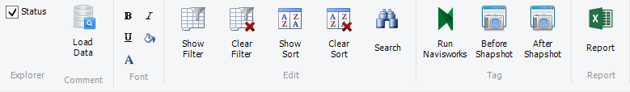

- 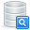 Load Data : Comment 정보를 조회 합니다.
-  Show Filter : Filter 기능을 활성화 시킵니다.
- 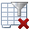 Clear Filter : Filter 기능을 해제 시킵니다.
- 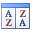 Show Sort : 정렬 기능을 활성화 시킵니다.
- 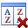 Clear Sort : 정렬 기능을 해제 시킵니다.
- 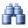 Search : 검색 정보창을 팝업 시킵니다.
-   Run Navisworks / SPR : Review 프로그램을 실행 시킵니다.
  - Navisworks / SPR 구분은 관리자가 프로젝트 생성시 결정 합니다 .
- Before Shapshot : Before Shapshoot을 생성합니다.
- After Shapshot : Before Shapshoot을 기준으로 After Shapshoot을 자동 생성합니다.
- Report : Excel File로 Report를 생성합니다.

3. Data Menu

3.1. Load Data
- Review Comment정보를 조회 합니다.
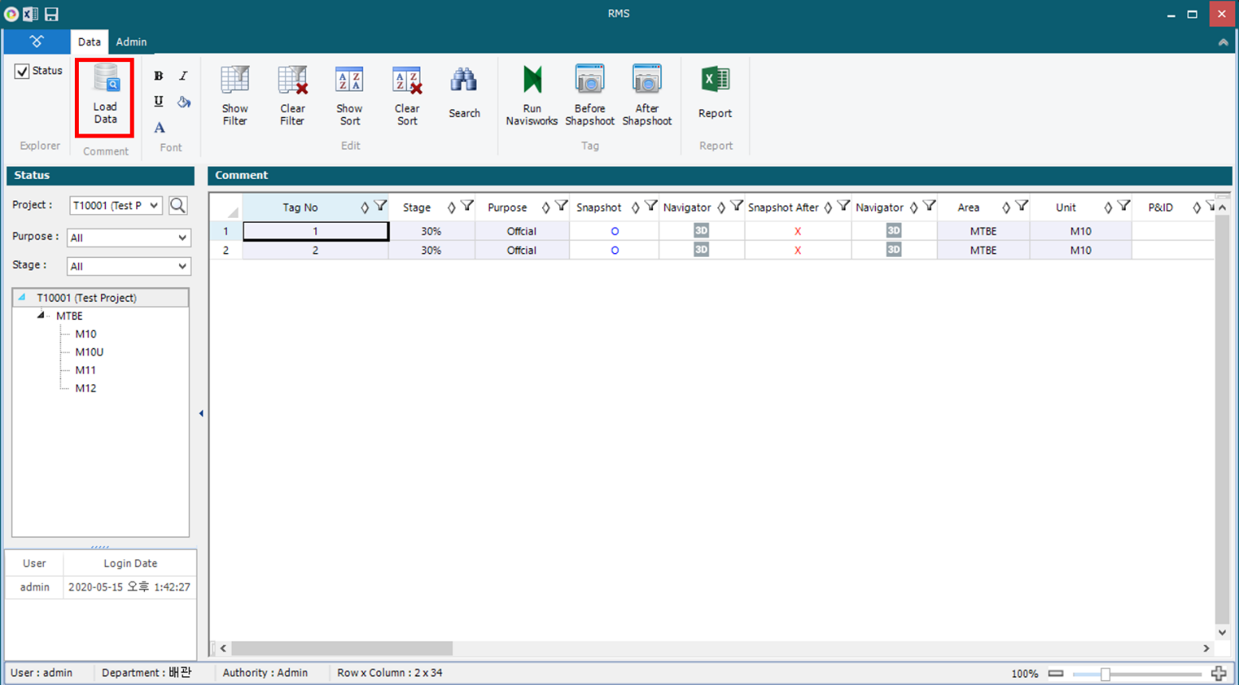

- 검색조건에 일치하는 Comment List가 조회됩니다.
  - 검색조건 1 [Purpose : Column Setting에서 추가 및 변경 가능합니다.]
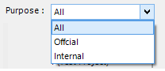
  - 검색조건 2 [Stage : Column Setting에서 추가 및 변경 가능합니다]
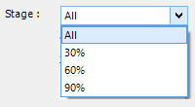
  - 검색조건 3 [PBS : PBS 관리에서 추가 및 변경 가능 합니다.]
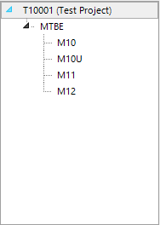

3.1.1 Snapshot View (Snapshot – Revised)
- Review Snapshot Image를 조회 합니다.

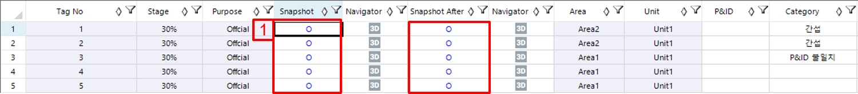

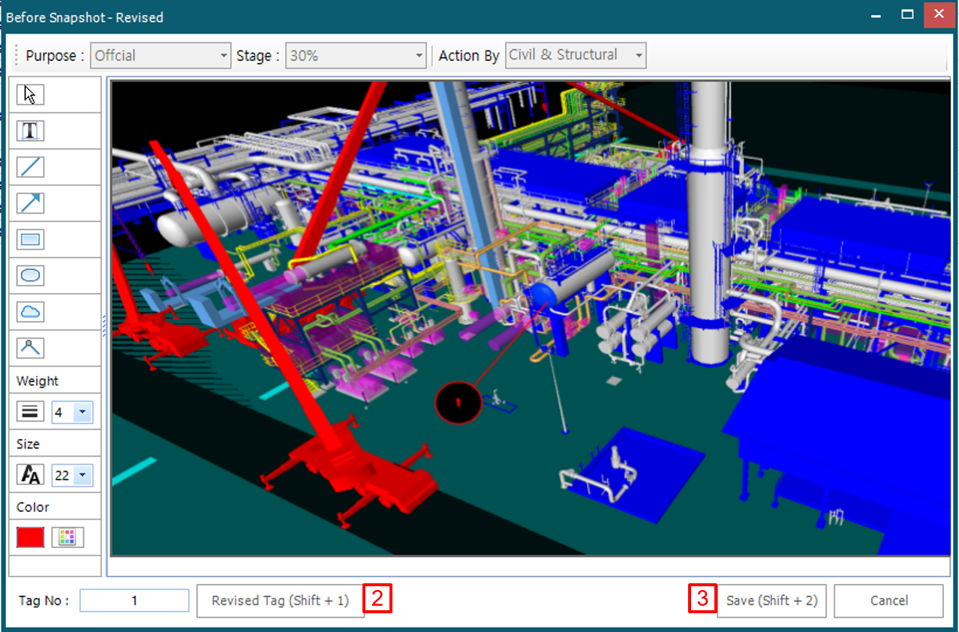

- Snapshot / Snapshot After Data에서 마우스 좌클릭하면 Snapshot – Revised 팝입이 호출됩니다.
- Revised Tag : Tag Image를 다시 촬영합니다. (촬영법은 4.3 Before Shapsot 참조)
  - 선행조건 : Navisworks나 SPR 실행중이야 합니다.
  - 단축키 Shift + 1
- Save : 촬영된 Snapshot을 저장합니다.
  - 단축키 Shift + 2

3.1.2 Snapshot History View
- Review 된 Snapshot Image 내역을 조회 합니다.
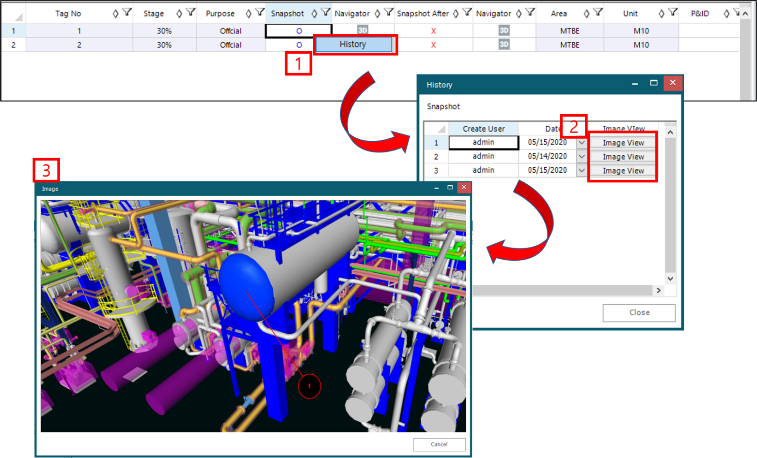

- Snapshot / Snapshot After Data에서 마우스 우 클릭하면 Hisotry Context 메뉴가 나타납니다.
메뉴를 클릭하면 History 팝업이 호출됩니다.
- Image View : History 내역의 Image View 버튼을 클릭하면 [3] 이미지 View 팝업이 호출됩니다.

3.1.3 Data History View
- 데이터 변경 내역을 조회합니다. (모든 데이터의 이력이 내역이 저장됩니다.)
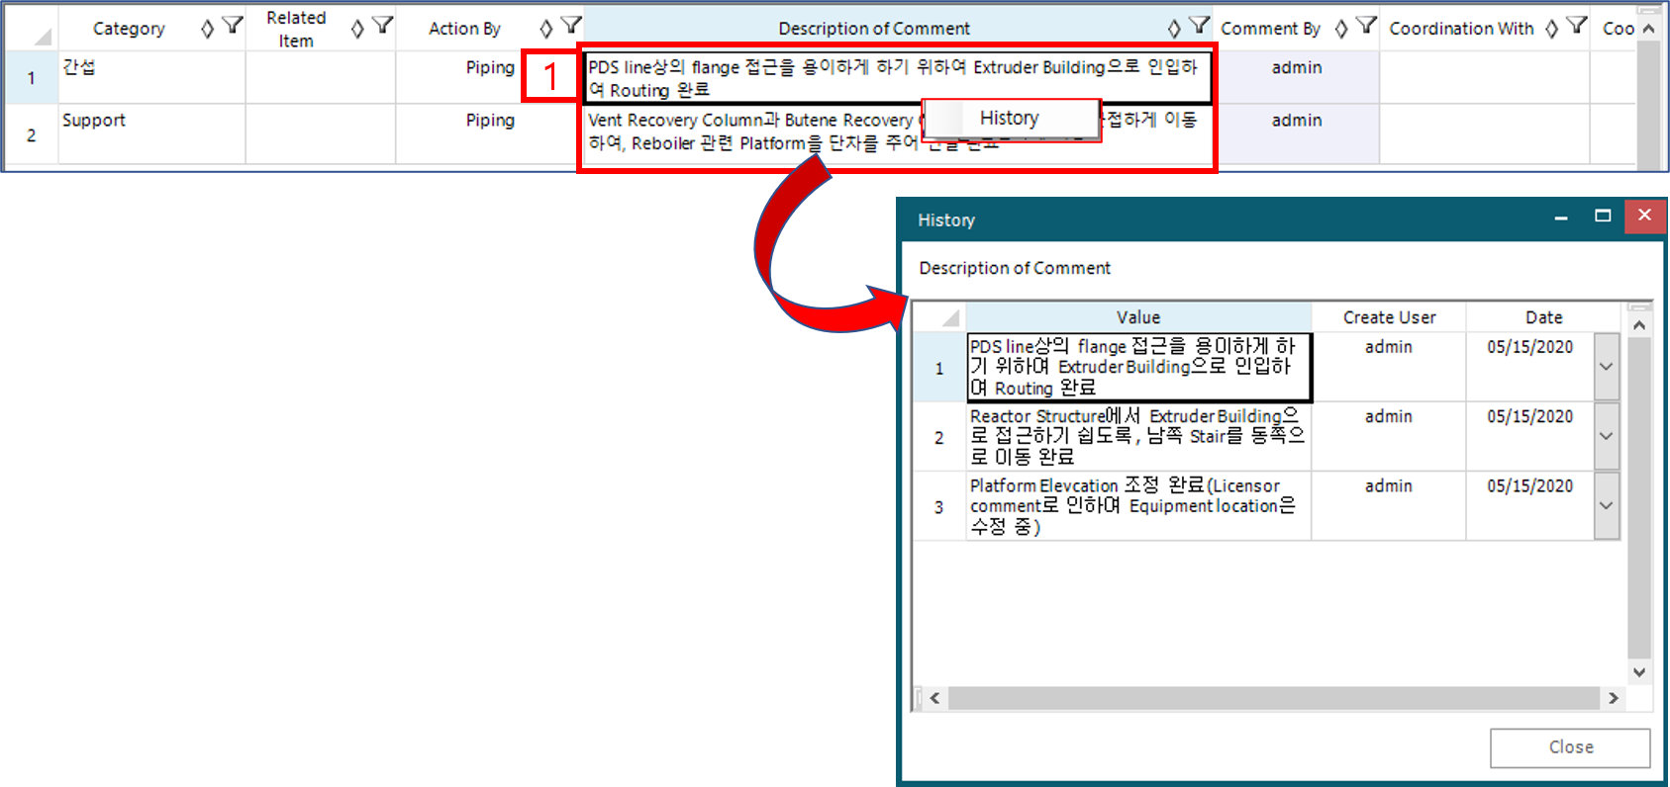

- Data에서 마우스 우 클릭하면 Hisotry Context 메뉴가 나타납니다.
메뉴를 클릭하면 History 팝업이 호출됩니다.

3.1.3 Navigator
- Review Tool의 위치로 이동합니다.
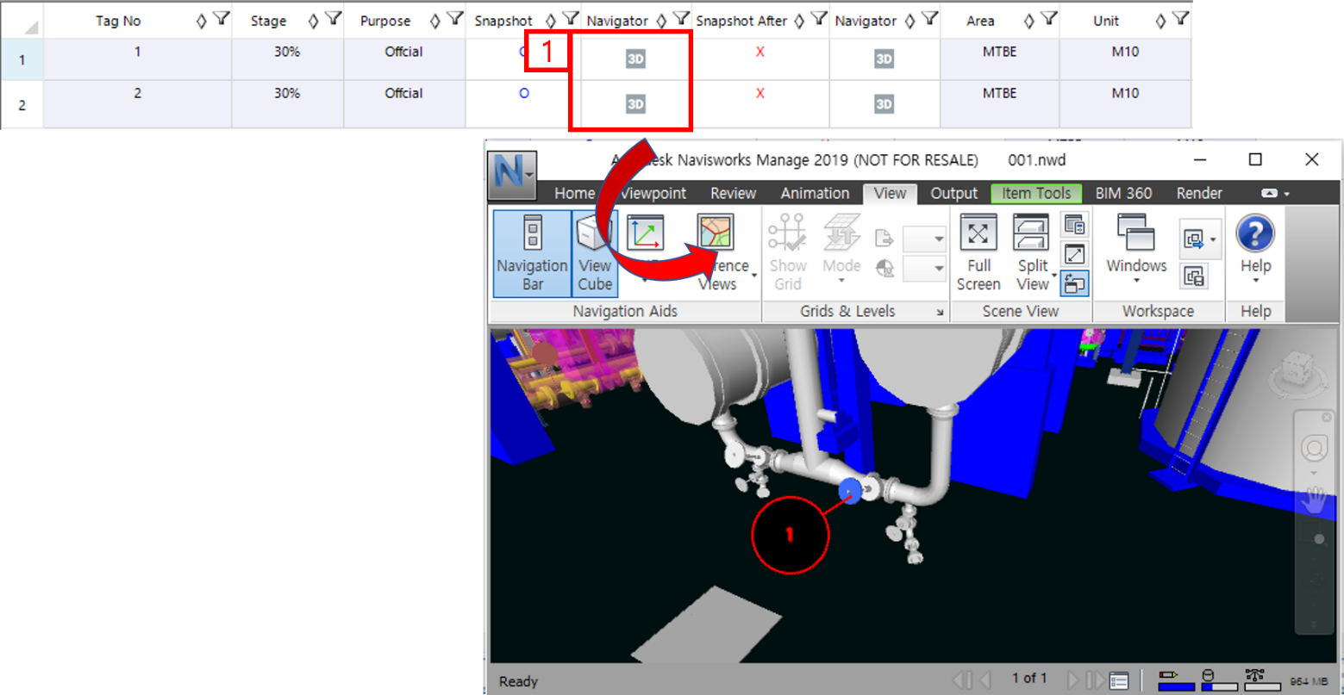

- Navigator의 3D 이미지를 클릭 하면 Review 프로그램의 위치가 Snapshot를 작성한 위치로 이동합니다.
  - Navisworks은 위치 좌표를 이용하여 이동합니다.
  - SPR은 MDB 파일의 Tag Index를 이용하여 이동합니다.

3.1.3 Coordination with
- Commnet의 관리 범위가 여러부서에 있는 경우 Action by 부서가 Coordination 부서를 설정 합니다.
- Coordination 부서는 최대 4개 까지 설정 됩니다.
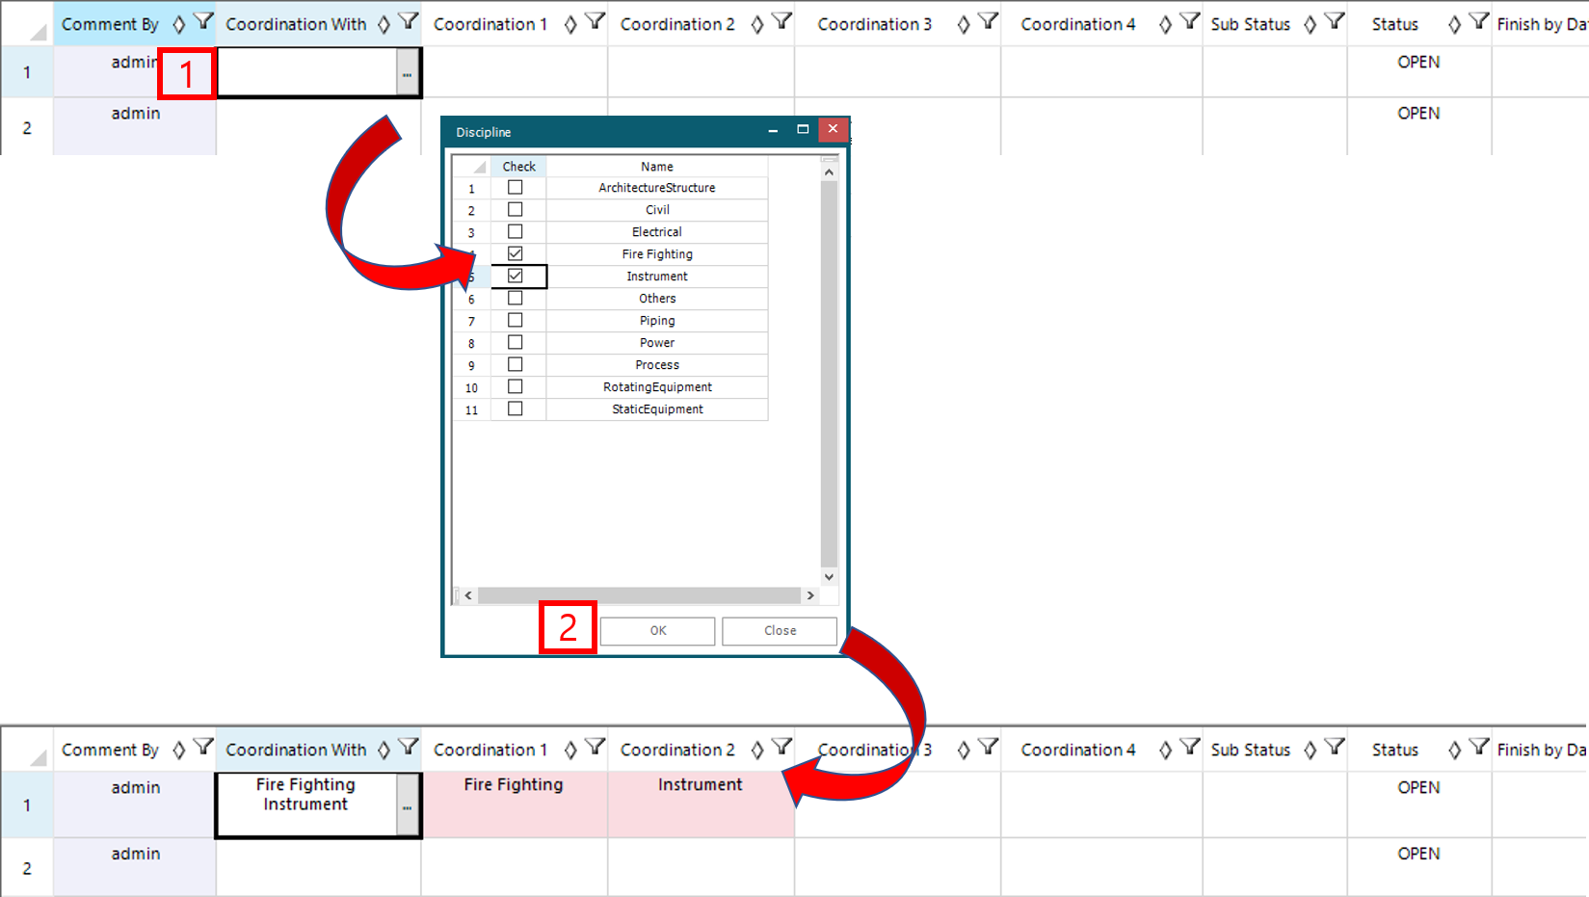

- Coordination with : …버튼을 클릭해서 부서설정 화면을 호출합니다.
- Save : OK를 눌러 Coordination 부서를 설정 합니다.
  - 추가 후 왼쪽 상단 Save 버튼(Ctrl + S)을 클릭 해야 정보가 저장 됩니다.

3.1.3 Coordination 1 ~ 4
- Coordination 부서가 Comment를 적용 여부를 설정 합니다.
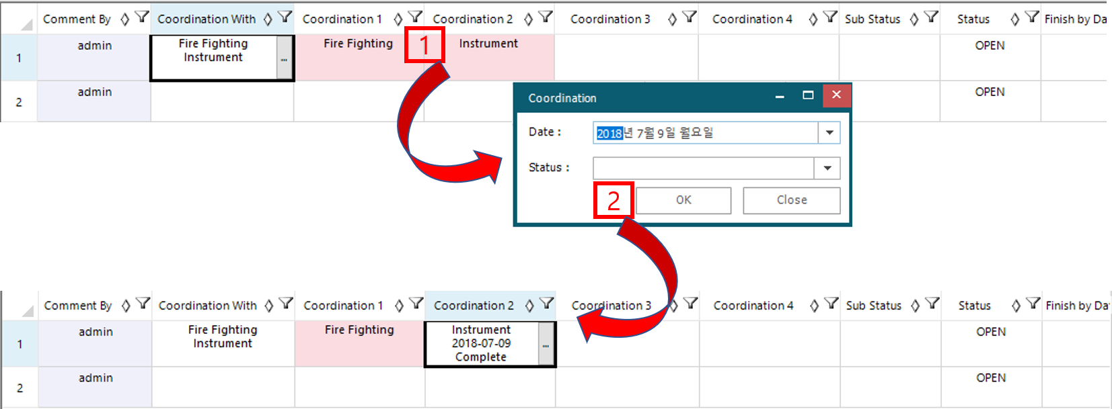

- Coordination : …버튼을 클릭해서 Coordination 화면을 호출합니다.
- Status : Status 값을 변경 합니다.
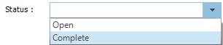
- Save : OK 버튼을 클릭합니다.
  - 추가 후 왼쪽 상단 Save 버튼(Ctrl + S)을 클릭 해야 정보가 저장 됩니다.

3.2. Run Navisworks / Run SPR
- Review 프로그램을 실행합니다. (Project Setting에서 실행 시킬 Review 프로그램을 설정합니다.)
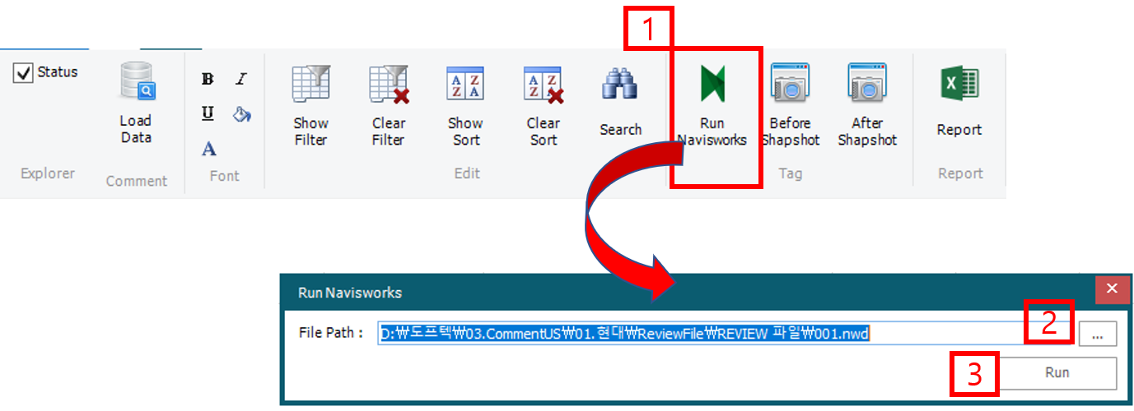

- Run Navisworks / Run SPR : 메뉴을 클릭해서 Review File 실행 화면을 호출합니다.
- … : Open할 Review File을 선택합니다. (프로그램 확장자 Naviswork : .nwd , SPR : .vue)
- Run : Review 프로그램이 실행 됩니다.

3.3. Before Snapshot

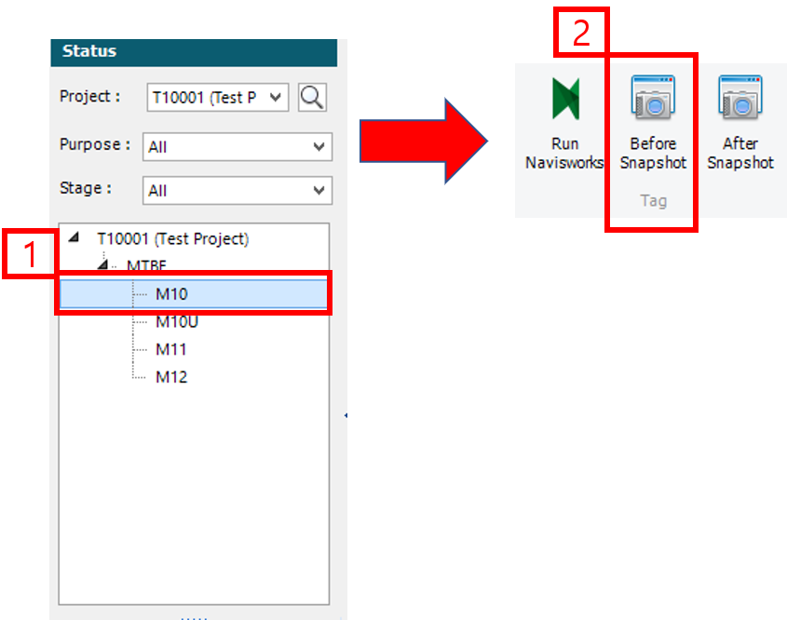
- PBS Unit 선택합니다.
- Before Shapshot 메뉴를 클릭합니다.

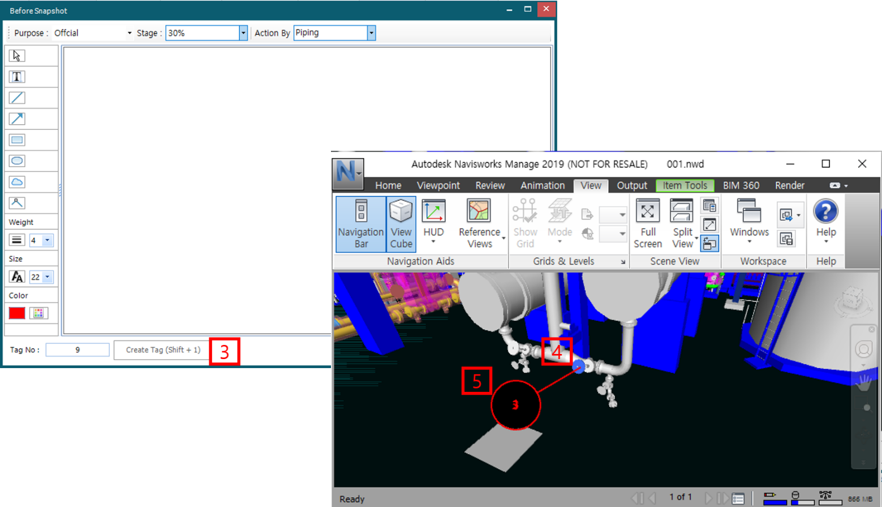

- Create Tag (Shift +1) 버튼을 클릭합니다.
  - 단축키 Shift + 1
- Review 프로그램 (Navisworks / SPR) 에서 Tag를 생성항 Item을 마우스 왼쪽을 클릭해서 선택합니다.
- Tag를 번호가 생성될 곳에 마우스 왼쪽을 클릭해서 선택합니다.

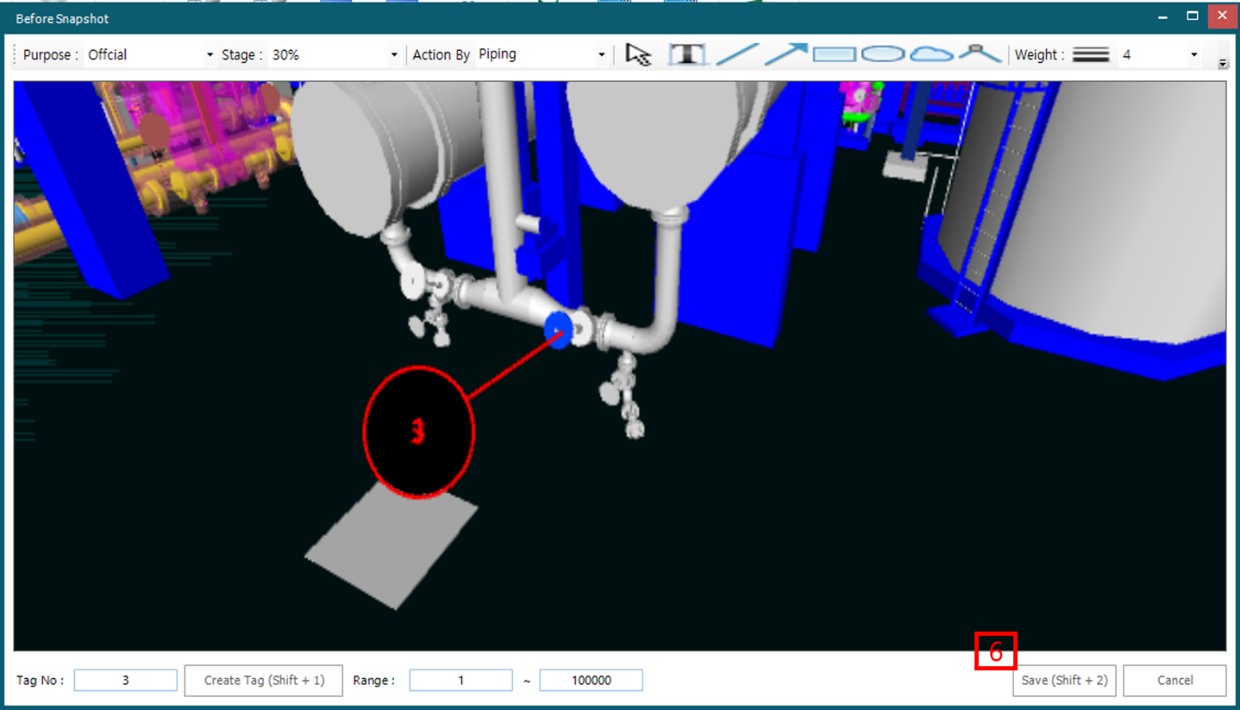

- Save 버튼을 클릭 하면 Tag가 생성 됩니다.

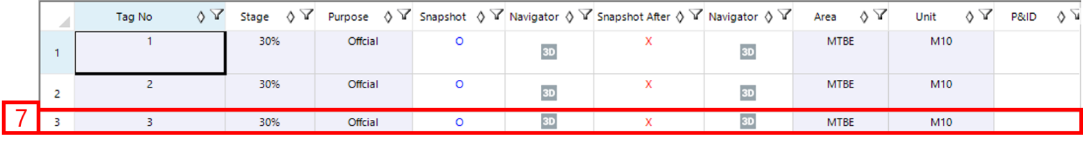

- Comment List에서 생성된 Comment 를 확인 할수 있습니다.

3.4. After Snapshot
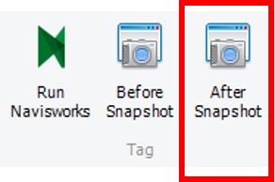
- Before shapshot을 기준으로 After Shapshot를 생성 합니다. (Item 위치가 이동된 경우에는 Snapshot – Revised을 이용해서 Image를 촬영해주세요. 4.1.1 을 참조)

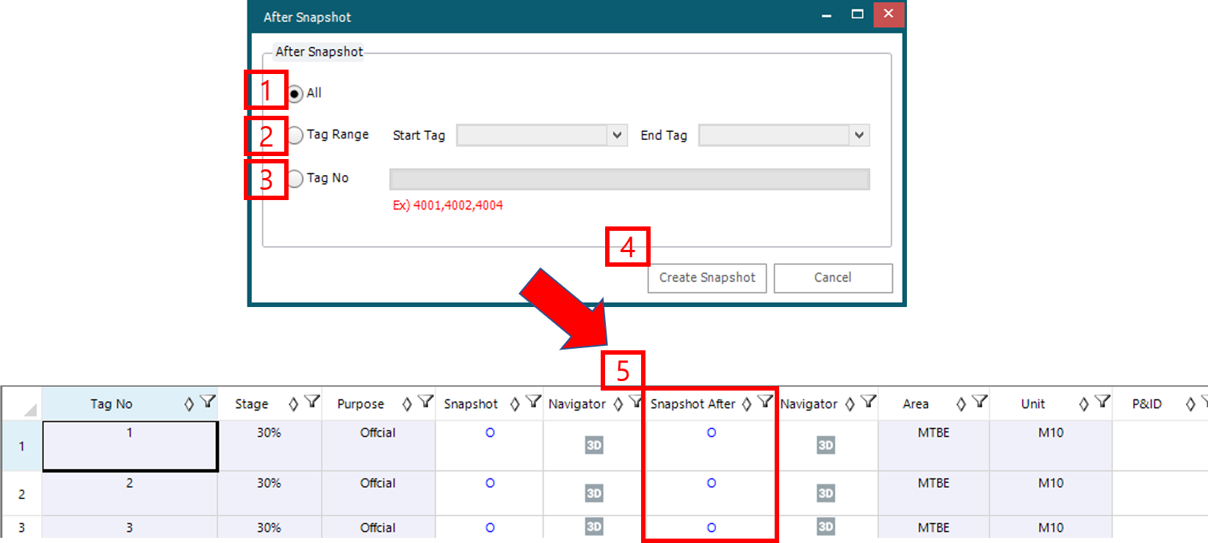
- All : 모든 Tag의 After Snapshot을 생성합니다.
- Tag Range : 범위를 지정해 After Snapshot을 생성합니다.
- Tag No : ,를 구분으로 원하는 Tag의 After Snapshot을 생성합니다.
- Create Snapshot : Snapshot을 생성합니다.
  - Review 프로그램이 실행중이어야 생성됩니다.
- 생성된 After Snapshot 을 확인합니다.

3.5. Report
- 관리자가 등록한 Template으로 Close Report를 생성합니다.

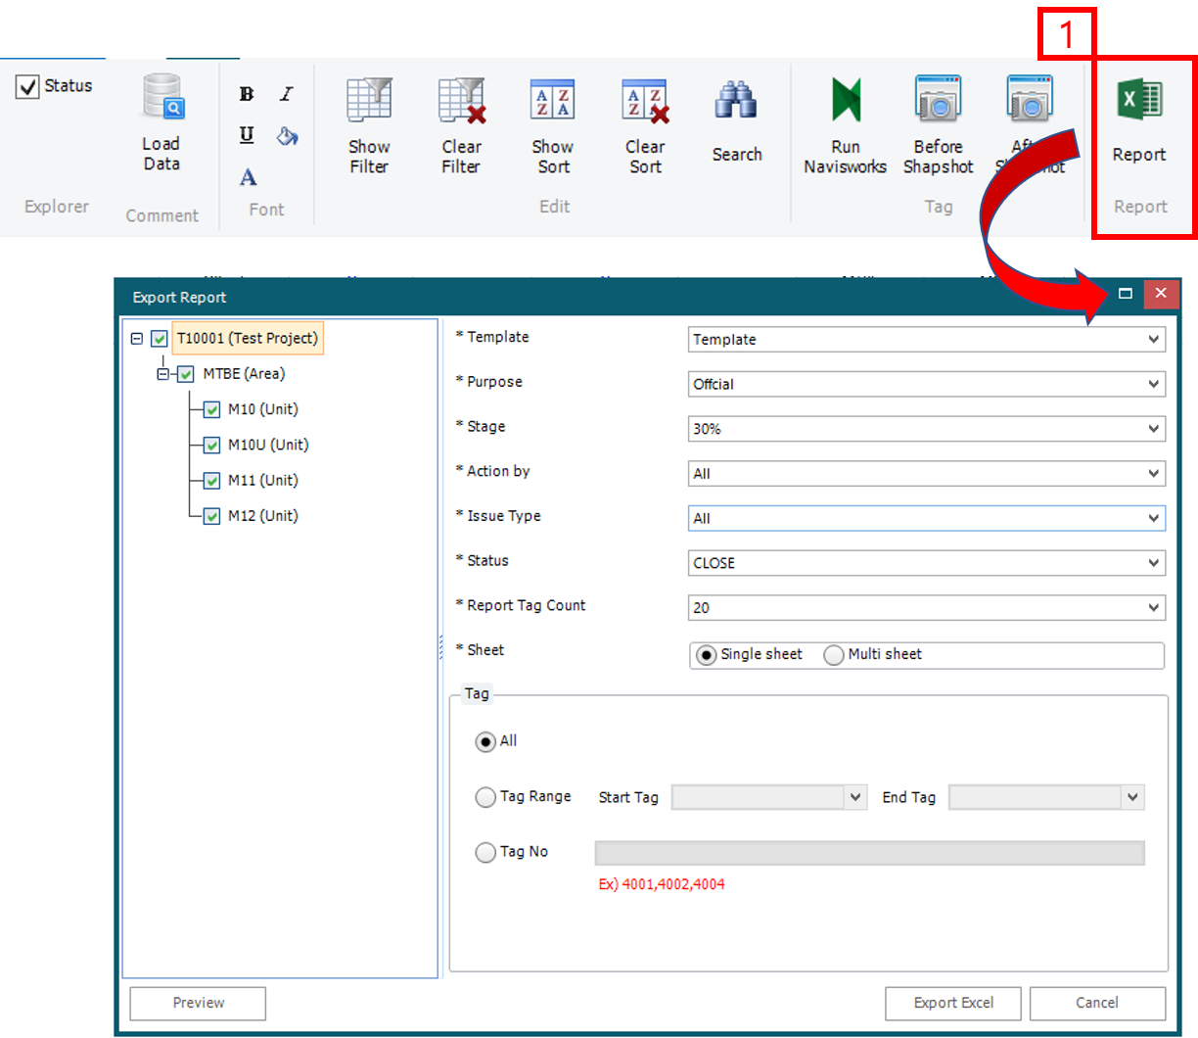

- PBS 선택
- Template : Close Report 양식 (관리자가 추가 및 변경 가능0
- Report Tag Count : 1개의 파일에 표현할 Tag수 설정 tag수가 많으면 이 개수에 맞게 나눠서 출력 된다.
- Sheet : Single sheet 한 개의 시트에 Tag가 표시
- Multi sheet tag별로 sheet가 나누어져서 표시

3.5.1 Preview
- 미리보기 기능을 제공합니다.
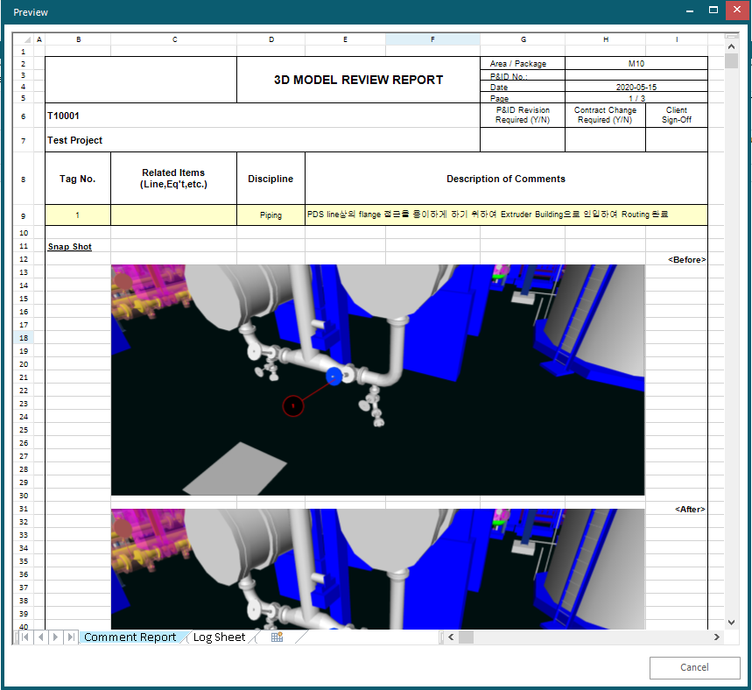

3.5.2 Export Excel
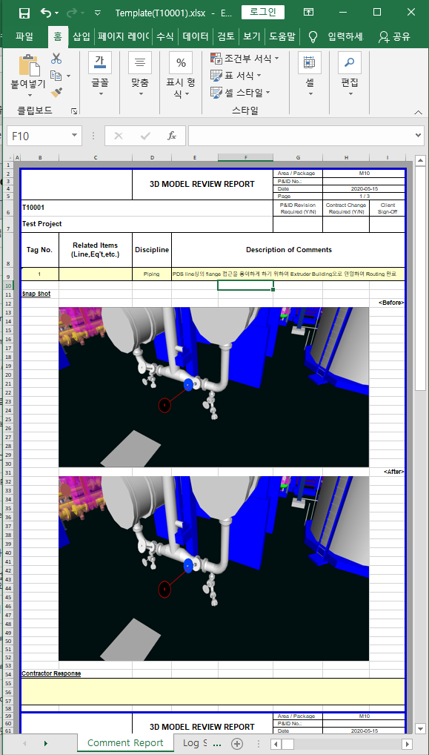

4. Demo 1 (Create Before Snapshot)
- Before Snapshot 작성법을 설명합니다.

4.1. Step
Run Navisworks / SPR
Unit Select
Before Snapshot Menu Click
Purpose / Stage / Action By Select
Create Tag(Shift + 1) Click
Tag Click
Save(Shift + 1) Click

4.1.1 Run Navisworks / SPR
- 3D 뷰어를 실행 시킵니다.
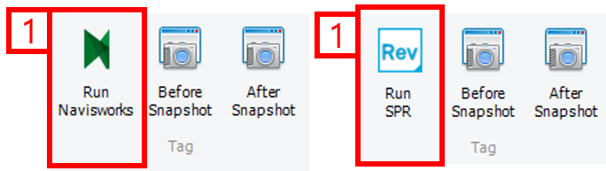

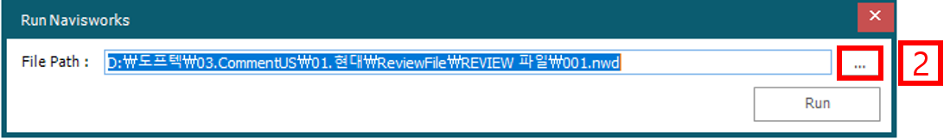

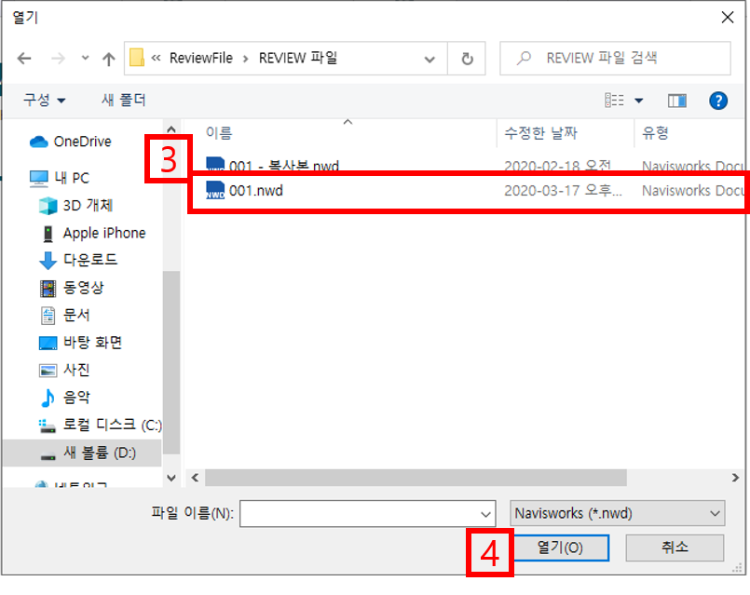

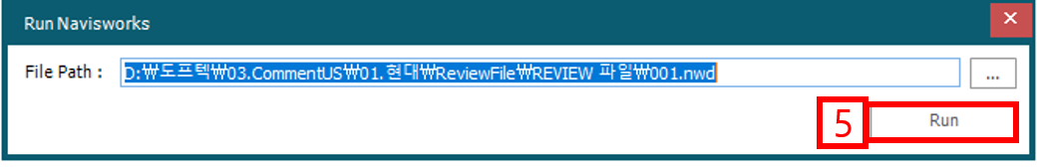

4.1.2 Unit Select
- Tag를 추가할 Unit을 선택 합니다. (Unit의 Tag번호 범위는 관리자가 admin 페이지에서 설정 합니다.)
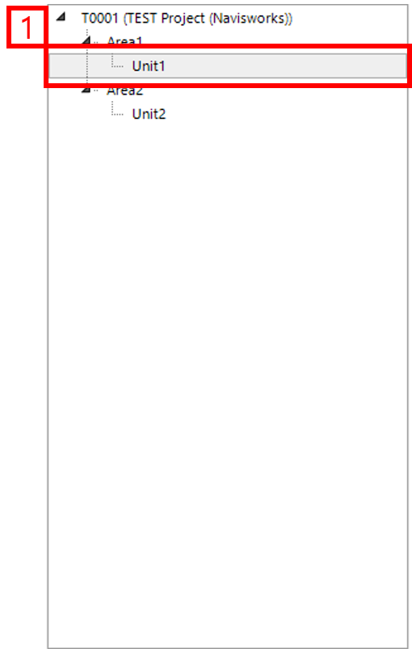

4.1.3 Before Snapshot Menu Click
- Before Snapshot 메뉴를 클릭합니다.

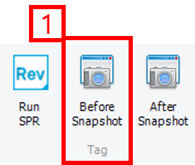

4.1.4 Purpose / Stage / Action By Select
- Purpose / Stage / Action by 를 설정합니다.
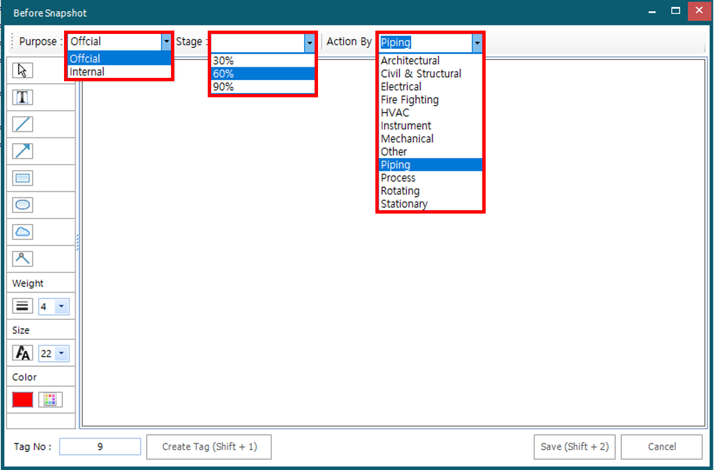

4.1.5 Create Tag(Shift + 1) Click
- Tag 추가를 위해 Create Tag를 클릭합니다. (단축키 shift + 1)

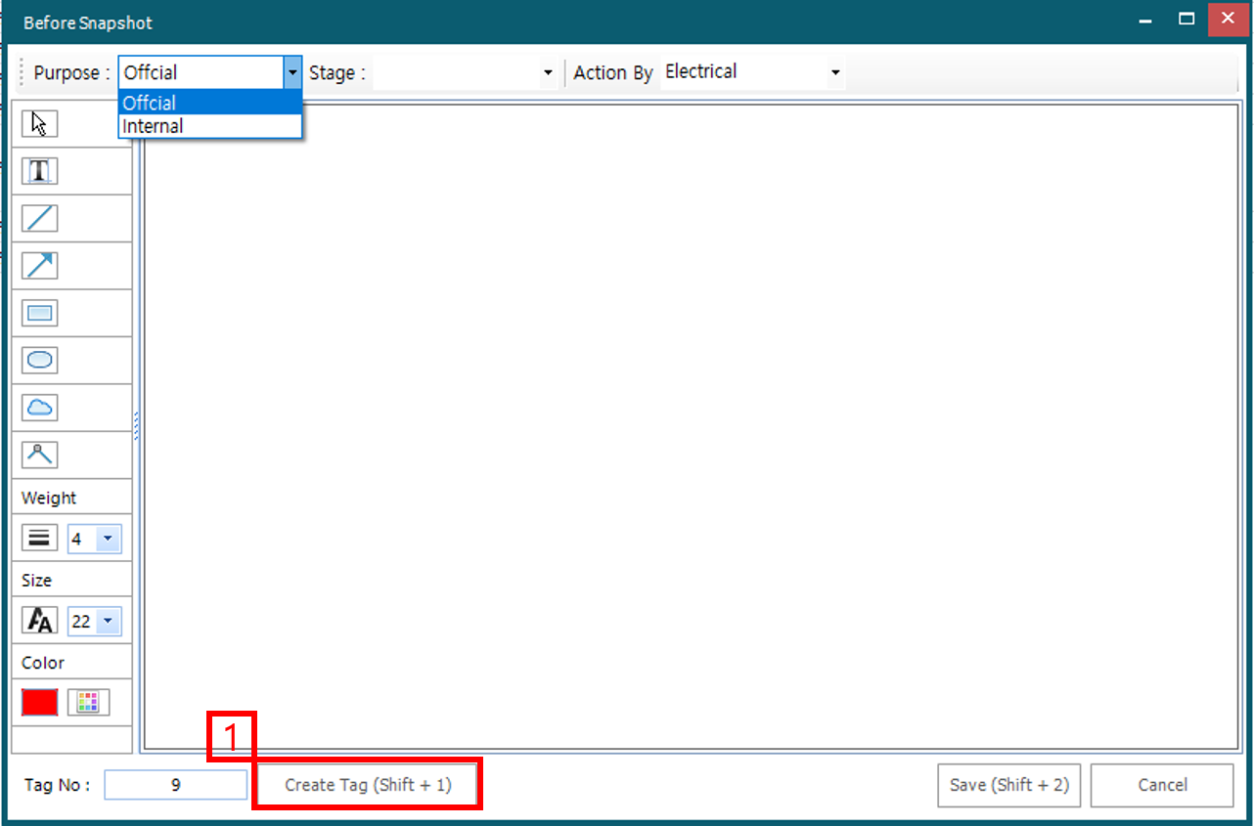

4.1.6 3D Viewer (Navisworks / SPR) Tag Click
- 3D Viewer에서 Tag할 아이템을 클릭 한 후 Tag 가 생성될 위치를 클릭합니다.

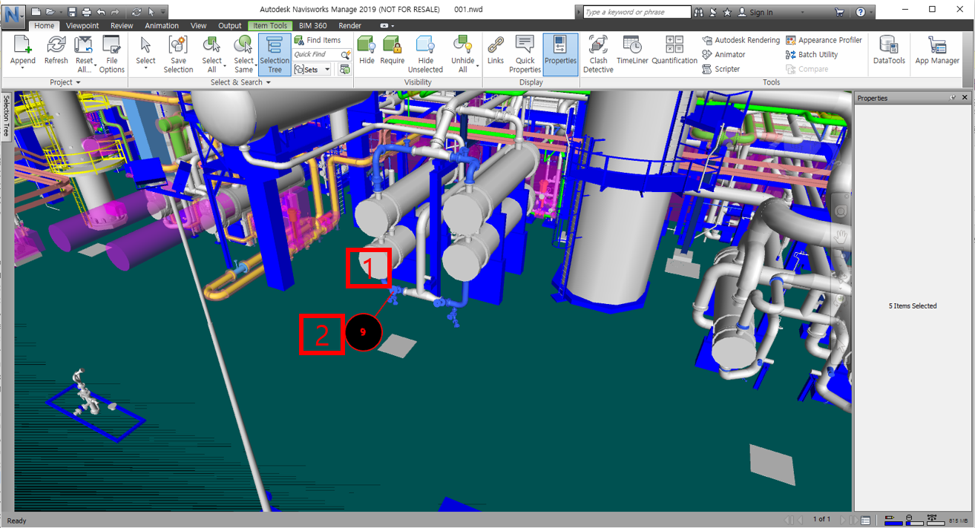

4.1.7 Save(Shift + 2) Click
- Tag가 제대로 작성 되었으면 저장버튼을 클릭해서 Tag 정보를 저장합니다.
- Tag를 다시 선택하려면 4.1.5 단계에서부터 다시 진행합니다.
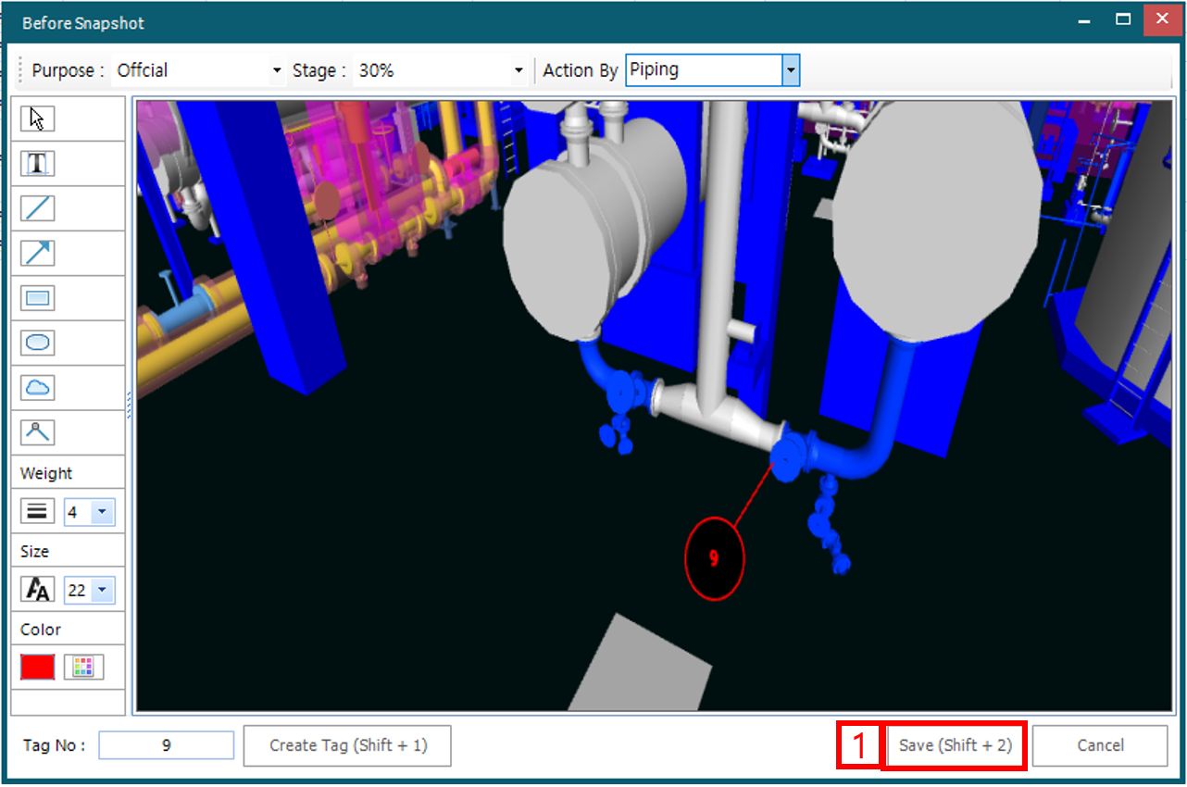

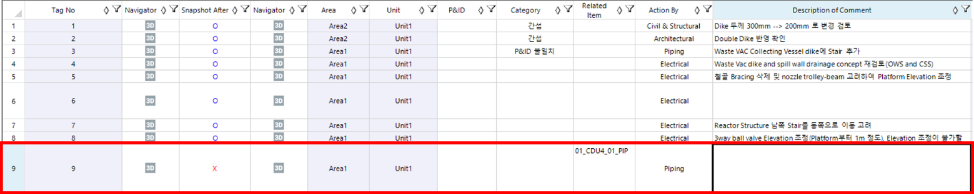

5. Demo 2 (Comment)
- Comment 작성법을 설명합니다.

5.1. Step
- Comment 입력
- 텍스트 입력 높이 조절
- 텍스트 Font Style 수정
- Save 클릭(단축키 Ctrl + S)

5.1.1 Comment 입력
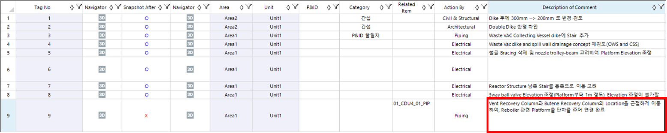

5.1.2 Text 높이 조절
- 텍스트가 많으면 Grid Index 에서 마우스로 높이를 조절 해서 행 크기를 크게 할수 있습니다.
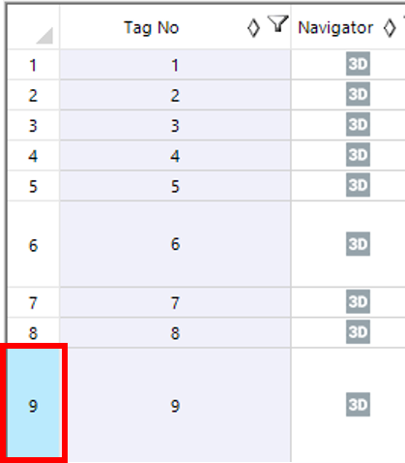

5.1.3 Text Font Style 수정
- Font 옵션을 이용해서 Text의 Style를 변경 할수있습니다.

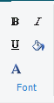

- : 글자를 굵게 표시
- : 이텔릭체로 변경
- : Under Line 표시
- : Font Color 변경
- : Back Color 변경

5.1.4 Save 클릭(단축키 Ctrl + S)
- 저장을 완료 하면 완료 메시지가 표시됩니다.
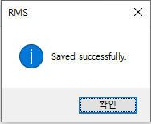

6. Demo 3 (Coordination)
- 연관 부서가 있을 때 Coordination 을 사용 해서 협업을 진행 할 수 있습니다.
- Coordination Setting
- Coordination Complate

6.1. Setp

6.1.1 Coordination Setting
- Action by 부서 사용자가 Coordination 부서를 설정 합니다.

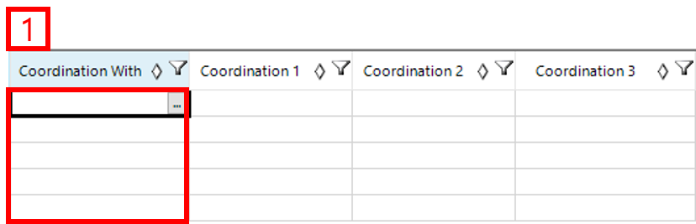

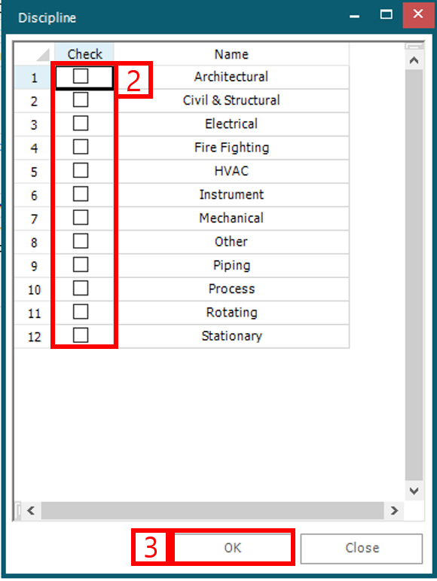

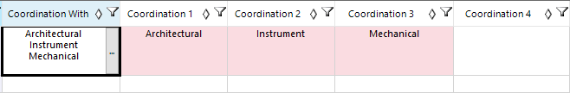

6.1.2 Coordination Complate
- Coordination 부서가 확인 및 완료 상태를 변경 합니다.

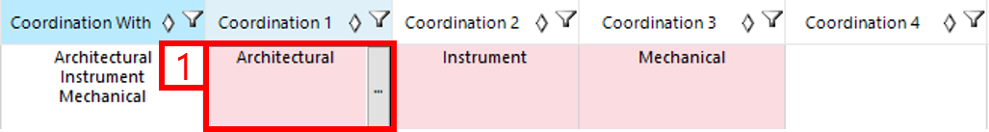

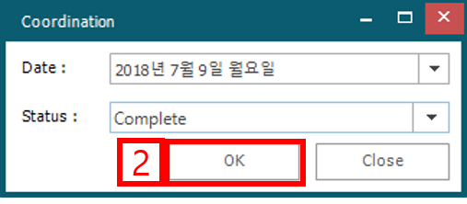

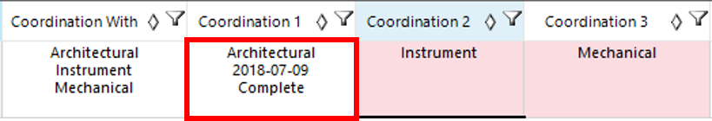

7. Demo 3 (Create After Snapshot)
- Snapshot 자동 생성 기능입니다.

7.1. Step
- Run Navisworks / SPR
- After Snapshot Menu Click

7.1.1 Run Navisworks / SPR
- 3D 뷰어를 실행 시킵니다.

7.1.2 After Snapshot Menu Click
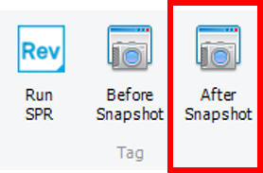

7.1.3 Create Snapshot
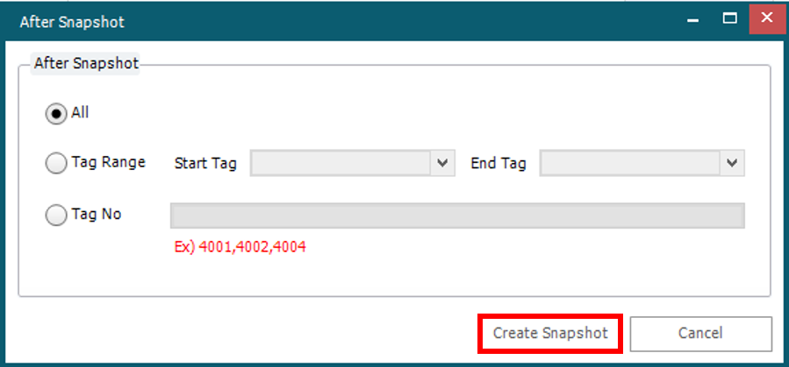
- All : 전체 Tag를 선택
- Tag Tange : Tag 범위를 설정
- Tag No : ,를 기준으로 Tag 선택

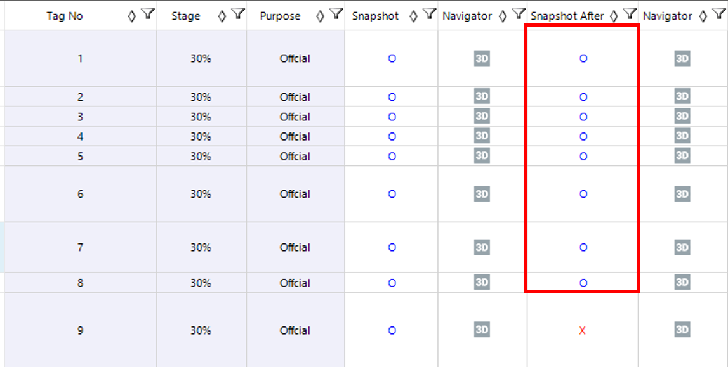

8. Demo 3 (Status - Close)
- Snapshot 자동 생성 기능입니다.

8.1. Step
- Close 상태 변경
- Save 클릭

8.1.1 Close 상태 변경
- Status 상태를 OPEN -> CLOSE 상태로 변경합니다.
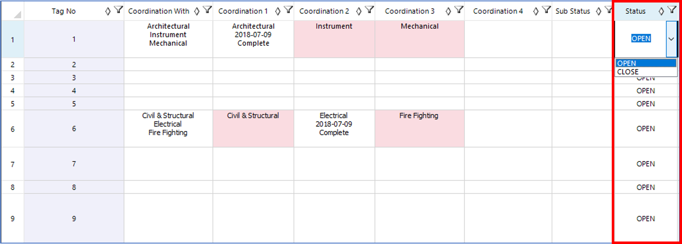

8.1.2 Save 클릭(단축키 Ctrl + S)
- 저장을 완료 하면 완료 메시지가 표시됩니다.

9. Demo 3 (Export Report)

9.1. Step
- Reprot Menu Click
- Select Option
- Export Excel

9.1.1 Report Menu Click
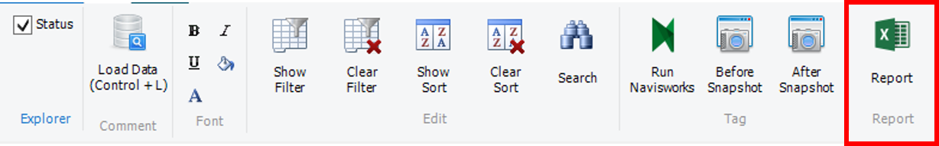

9.1.2 Preview Click
- Reprot 미리보기 기능입니다.
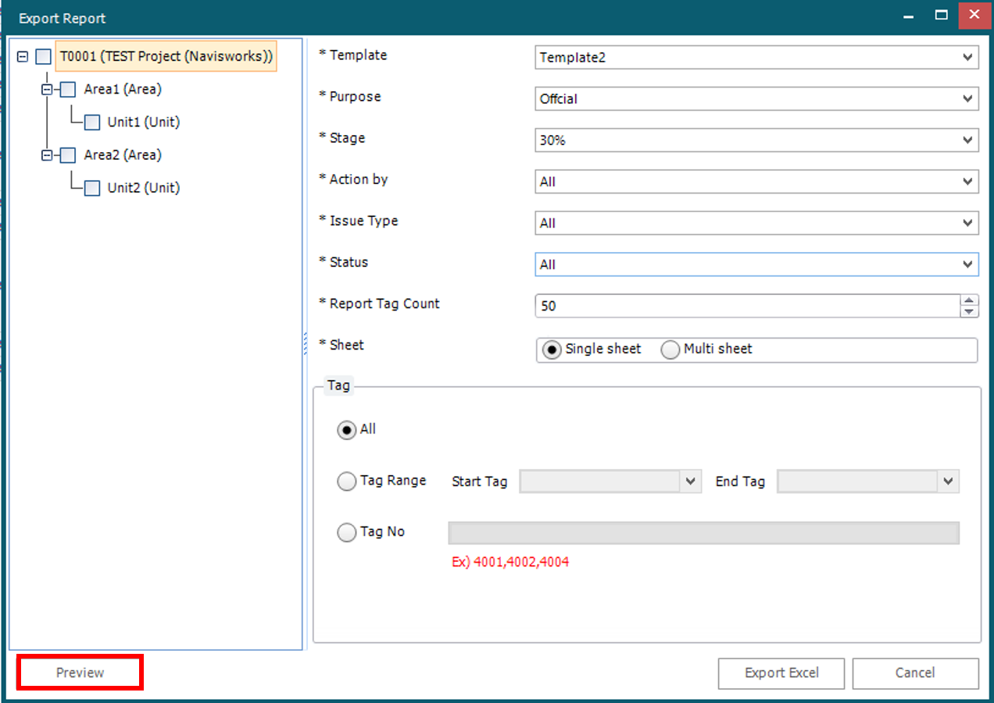

9.1.3 Export Excel Click
- Report를 Excel로 출력합니다.
